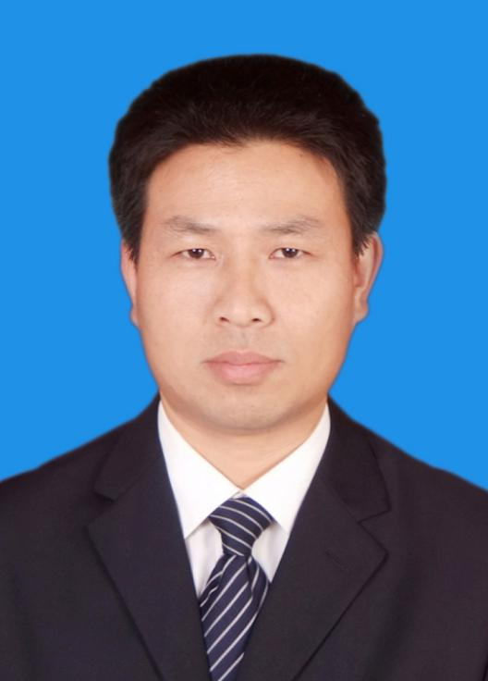
吴海浪，男，汉族，1974年7月出生，浙江衢州人，1992年9月参加工作，1996年1月加入中国共产党，大学学历，现任中共衢州市纪律检查委员会常委、衢州市监察委员会委员。
1992.09--1996.07 解放军合肥炮兵学院地炮指挥专业学习
1996.07--1996.10 步兵第93师炮兵团2营营直排长
1996.10--1999.01 武警第93师710团2营排长
1999.01--2000.01 武警第93师710团2营5连副连长
2000.01--2000.06 武警第93师710团司令部作训股正连职参谋
2000.06--2002.08 武警第93师司令部作训科正连职参谋
2002.08--2003.03 武警第93师710团作训股代理股长
2003.03--2006.10 武警第93师710团作训股股长
2006.10--2007.01 衢州市纪委纠风室工作
2007.01--2008.02 衢州市纪委纠风室副主任科员
2008.02--2010.03 衢州市纪委办公室副主任科员
2010.03--2012.06 衢州市纪委执法监察室副主任科
2012.06--2013.01 衢州市纪委执法监察室副主任
2013.01--2014.07 衢州市纪委纠风室副主任
2014.07--2014.11 衢州市纪委第三纪检监察室副主任
2014.11--2015.02 衢州市纪委第三纪检监察室主任
2015.02--2016.03 衢州市纪委办公室主任，2015.08兼任法规室主任
2016.03--2018.05 衢州市纪委组织部部长
2018.05--2019.01 衢州市监委委员、组织部部长
2019.01--2019.03 衢州市纪委常委、监委委员、组织部部长
2019.03-- 衢州市纪委常委、监委委员

